Отчет по лабораторным работам

по предмету “проектирование человеко-машинных интерфейсов”

Гусаковского Александра Анатольевича

4 курс, 12 группа

2019

1. Описание темы и предметной области проекта

В ходе курса необходимо было создать приложение. Тема моего приложения “Магазин подарочных сертификатов”.

Предметная область приложения проста и состоит из двух основных сущностей:

* Теги
* Сертификаты

Теги обозначают некую тематику подарочного сертификата. У одного сертификата может быть несколько тегов. Теги создаются динамически т.е. при создании сертификата не обязательно прикреплять к сертификаты уже имеющиеся теги.

Основными полями сущности тег являются:

* Уникальный числовой идентификатор
* Имя тега

Основными полями сущности сертификат являются:

* Уникальный числовой идентификатор
* Дата создания
* Описание
* Дата модификации
* Действительность
* Дата изменения
* Название
* Цена

Еще одной важной сущностью является сущность пользователя пользователи могут иметь следующие роли:

* Администратор
* Пользователь
* Анонимный пользователь

У одного пользователя может быть несколько ролей.

Основные операции, которые могут совершать пользователи в системе:

* Создание сертификатов
* Поиск сертификатов по одному или нескольким полям
* Сортировка сертификатов
* Паггинация сертификатов
* Удаление сертификатов
* Изменение одного или нескольких полей сертификата
* Изменение сертификата целиком
* Фильтрация сертификатов по части имени
* Создание тегов
* Удаление тегов
* Нахождение самых популярных тегов и ассоциированных с ними сертификатов
* Динамическое привязывание тегов
* Создание заказов
* Оплата заказов
* Логин пользователя
* Регистрация пользователя

Схема базы данных:

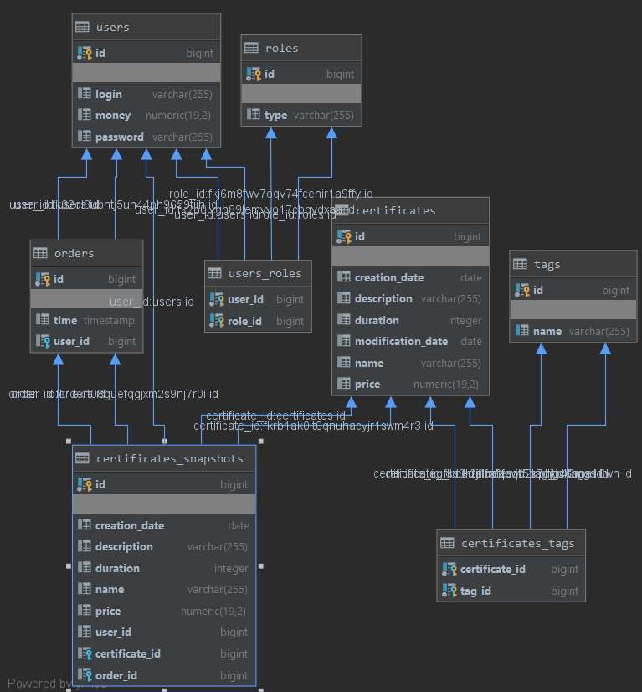

(стрелки повторяются из-за бага в плагине для среды разработки)

1. Пользовательский интерфейс

В этом разделе приведу несколько изображений пользовательского интерфейса.

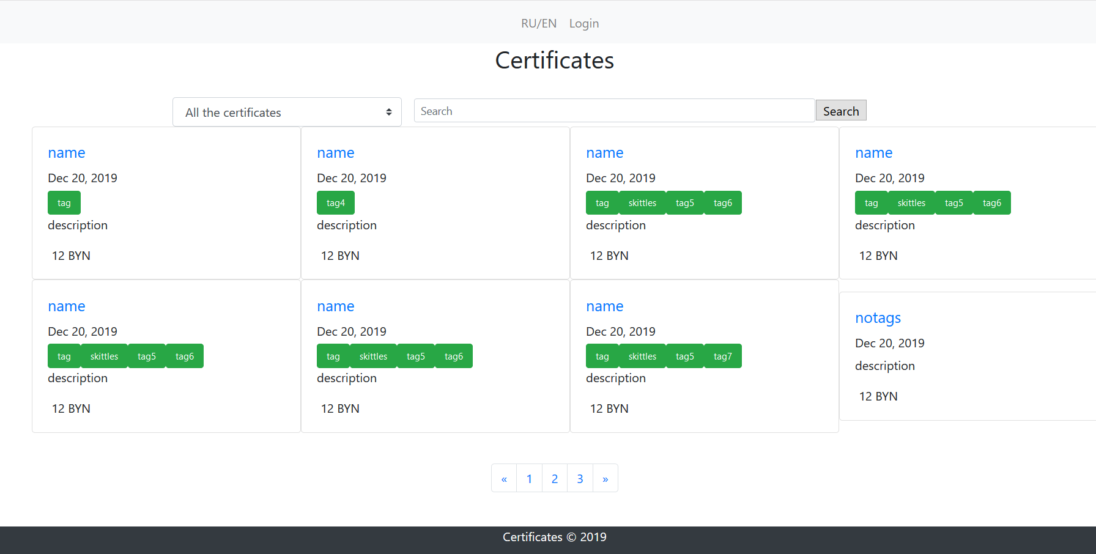

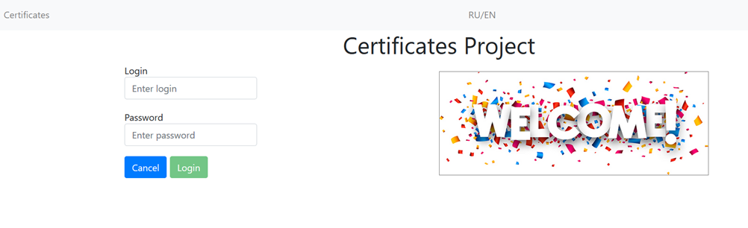

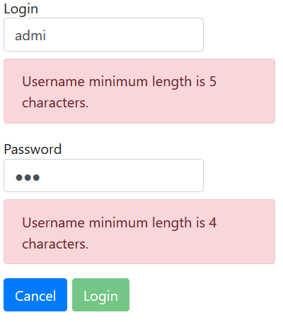

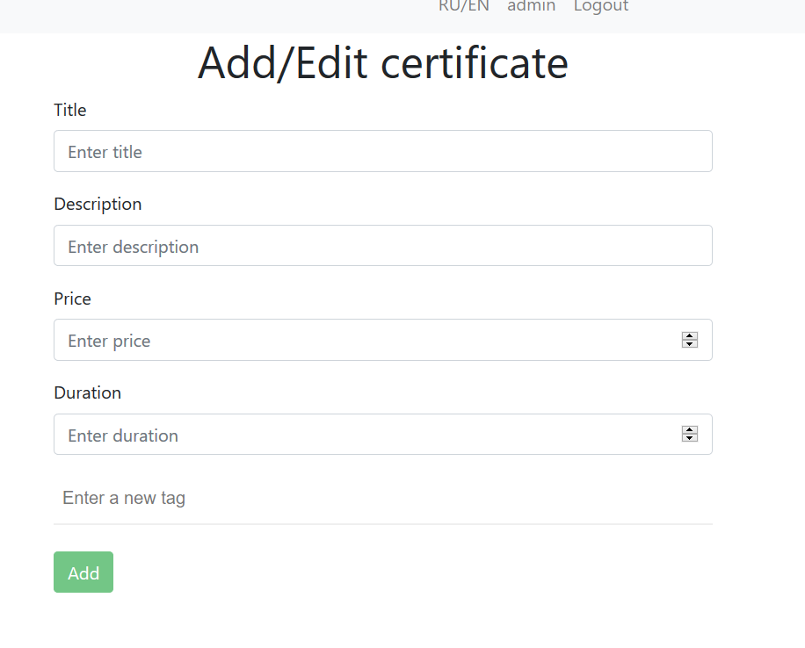

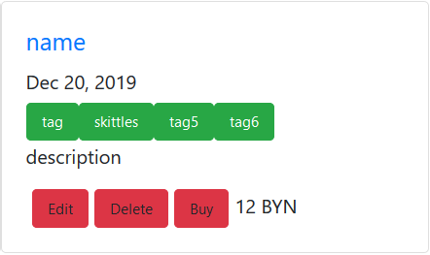

1. Архитектура проекта

Весь проект состоит из 3ех приложений. Первое - приложение пользовательского интерфейса, второе - сервер авторизации и аутентификации, третье - сервер ресурсов.

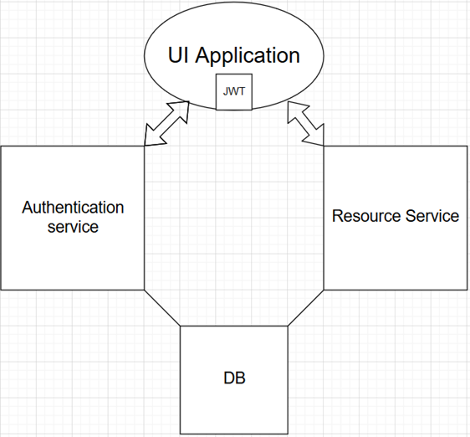

Оба сервера взаимодействуют с общей базой данных. Основным способом взаимодействия разных компонентов архитектуры является HTTP протокол, API следует REST стилю. С базой данных сервера общаются по JDBC.

1. Технологии

Основными языками программирования являются Java 11, на UI части TypeScript, Groovy для конфигурации. База данных PostgreSQL, использовался Docker. Применялись фреймворки Spring Boot, Spring Core, Spring MVC, Spring Data, Spring Security, Hibernate, Angular 8.

